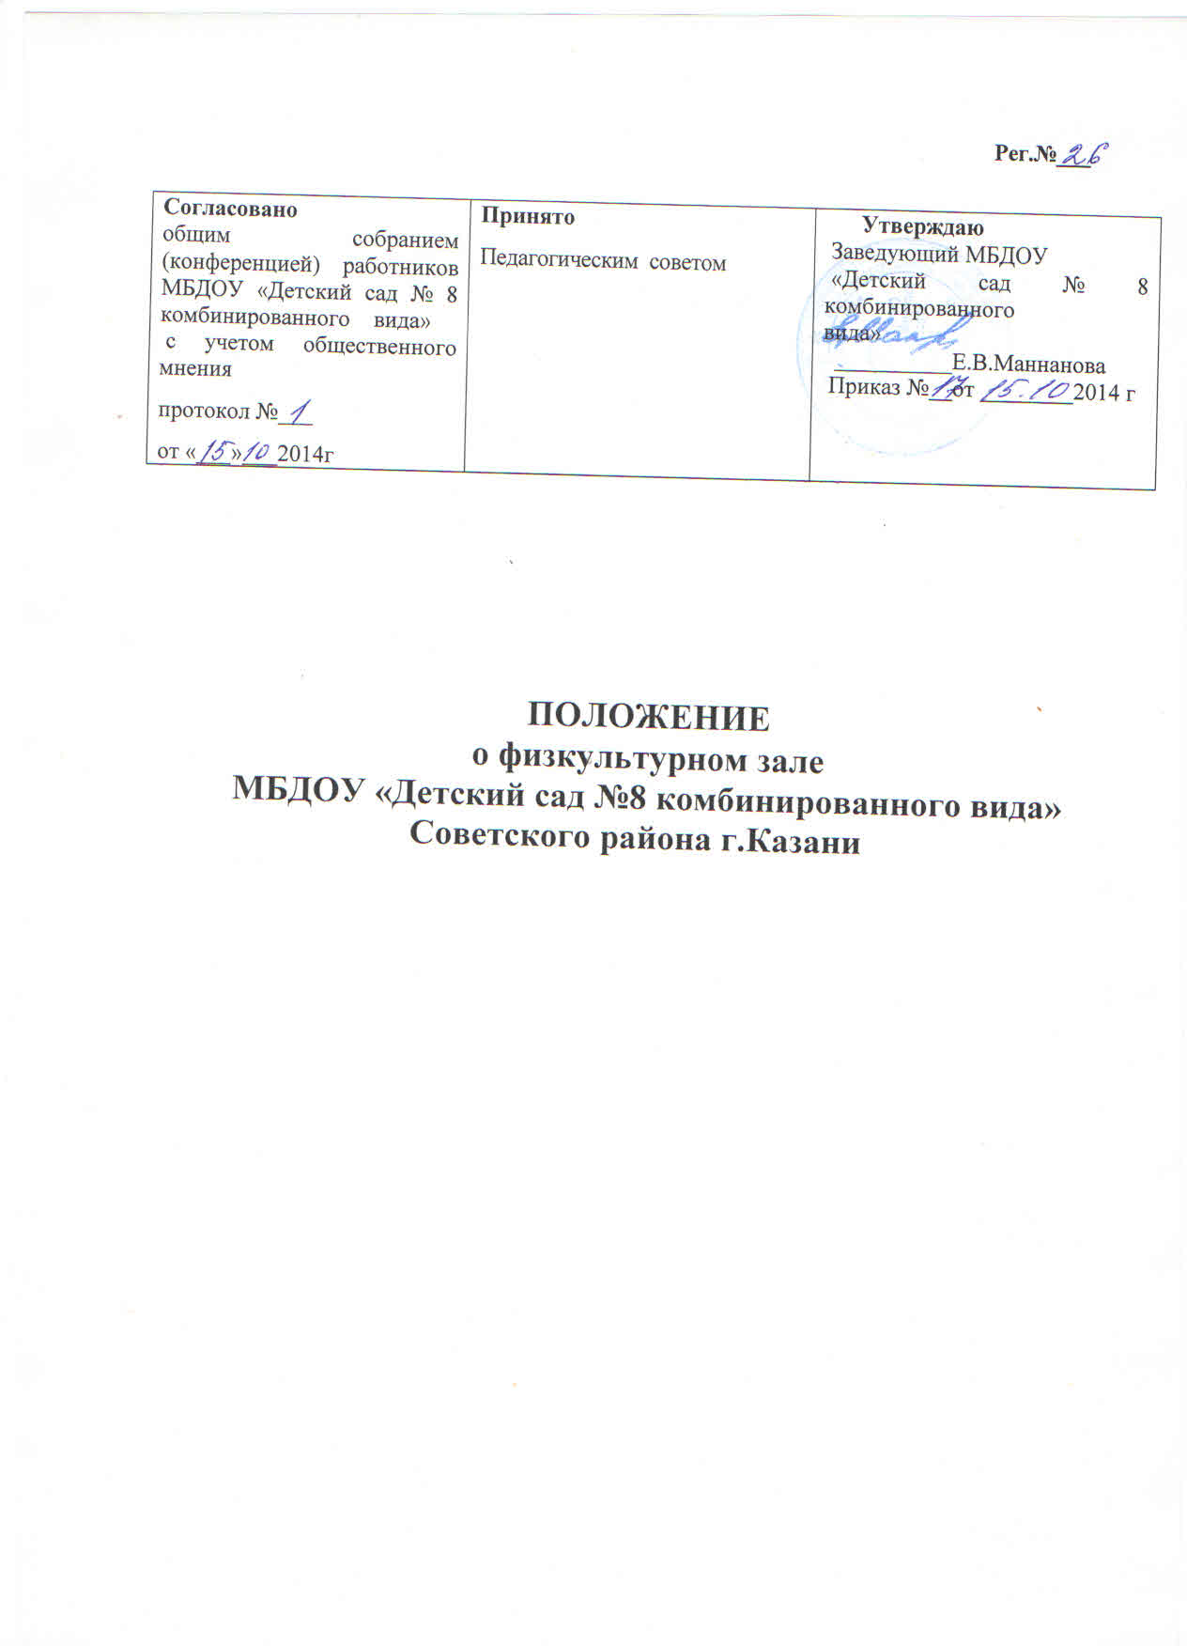
1. Общие положения.
1.1. Физкультурный зал является:
• центром физической подготовки детей;
• центром формирования у детей жизненно-необходимых двигательных умений и навыков, достижения определенного уровня физической культуры;
• центром консультативной работы с воспитателями и родителями по вопросам физ. воспитания.
1.2. Физкультурный зал предназначен для групповых и индивидуальных занятий с детьми по физическому воспитанию.
1.3. Физкультурный зал размещен на втором этаже с достаточным освещением. Пол должен быть с мягким покрытием или покрыт линолеумом.
1.4. Должен иметь хорошую материально-техническую базу, эстетически оформлен.
1.5. В физкультурном зале должно быть:
• Стандартное оборудование и инвентарь;
• Нестандартное оборудование и инвентарь.

2. Основные задачи.
2.1. Охрана и укрепление здоровья детей.
2.2. Совершенствование физического развития дошкольников.
2.3. Повышение сопротивляемости и защитных сил организма у детей.
2.4. Улучшение физической и умственной работоспособности детей.
2.5. Выработка у ребёнка осознанного отношения к своему здоровью, умение определять свое состояние и ощущения.
2.6. Развитие представления о строении собственного тела, назначении органов.
2.7. Формирование представления, что полезно и что вредно для организма.

3. Организация и содержание деятельности спортивного зала.
3.1 .Формы организации физического воспитания:
• физкультурные занятия в зале и на воздухе;
• утренняя гимнастика;
• физ. досуг, праздники, дни здоровья;
• спортивные игры и упражнения;
• ритмическая гимнастика;
• корригирующая гимнастика;
• физ. прогулка: пешеходная, лыжная.
• подвижные игры;
• самостоятельные занятия;
3.2. Изучение и внедрение новых методик по физ. воспитанию.
3.3. Проведение консультативной работы с воспитателями и родителями по поводу физического воспитания детей.
3.4. Наличие в кабинете специальной методической литературы, методических разработок, рекомендаций по здоровому образу жизни.
3.5. Наличие картотеки: основных движений, игровых и спортивных развлечений.
3.6. Документация:
• годовой и календарные планы работы;
• карточки-показатели по физической подготовке;
• конспекты занятий, развлечений, праздников;
• акты на испытание оборудования, дающие разрешение на проведение занятий;
• диагностика физического развития детей.

4. Руководство деятельности спортивного зала.
4.1. Руководство и контроль за деятельностью спортивного зала осуществляет заведующая детским садом, старший воспитатель, старшая медсестра.

